|  |  |
| --- | --- |
|  | Глава Кадошкинского  муниципального района  Республики Мордовия  А.В. Чаткин  _____________________  25 апреля 2025 года |

**Пояснительная записка**

**к докладу Главы Кадошкинского муниципального**

**района Республики Мордовия Чаткина Андрея Викторовича**

**о достигнутых значениях показателей для оценки эффективности**

**деятельности органов местного самоуправления**

**Кадошкинского муниципального района**

**за 2024 год и их планируемых значениях на 3-летний период**

**I. Общие сведения о муниципальном образовании**

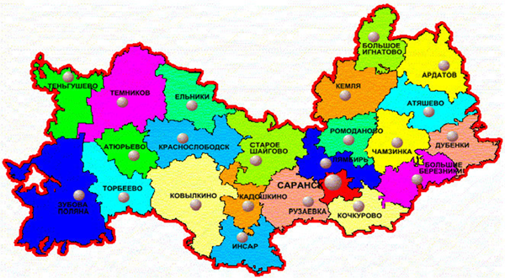

Кадошкинский муниципальный район расположен в юго-восточной части Республики Мордовия, граничит с Инсарским, Ковылкинским, Старо-Шайговским, Рузаевским районами республики.

В январе 1963 года административными решениями центральных органов он был упразднен. Входившие в него населенные пункты были распределены по тем же четырем районам, поселок Кадошкино был включен в Инсарский район.

Кадошкинский район был возрожден в начале 90-х годов в соответствии с Указом Президиума Верховного Совета РСФСР от 27 мая 1991 г.

В настоящее время Кадошкинский муниципальный район включает следующие административные единицы: рабочих поселков – 1, сельских поселений – 5, сельских населенных пунктов – 20.

Территория района составляет 612,639 кв. км. На территории района протекает несколько рек, основными из которых являются Исса, Сивинь, Потиж. Местность района лесостепная. Леса занимают 18,3 тыс. гектаров.

Среднегодовая численность постоянного населения Кадошкинского муниципального района за 2024 год составила 6,5 тыс. человек. В Кадошкинском городском поселении сосредоточено 57,8 % всей численности населения района.

Кадошкино – поселок городского типа с 1968 года, районный центр в 1935-1963 годах и с 1991 года. Здесь расположены районная администрация, поликлиническое отделение, дом культуры, муниципальное предприятие коммунального хозяйства, средняя школа, детский сад, предприятия малого бизнеса, железнодорожная станция, газовый участок, АО «КЭТЗ», АО «Мир цветов», ООО «Мир цветов ТК» и некоторые другие.

Отрасль связи в районе представлена предприятиями почты, телефона (телеграфа), цифрового телевидения, сотовых компаний.

Крупным предприятием района является АО «Кадошкинский электротехнический завод», выпускающий светотехническую продукцию, которая известна от Калининграда до Владивостока.

АО «Мир цветов» и ООО «Мир цветов ТК» - современные агроформирования по выращиванию роз, оснащенные технологическим оборудованием по последнему слову науки и техники. Популярность тепличных хозяйств растет с каждым годом.

Социальная сфера района представлена следующими учреждениями: МБУ ДО «Дом детского творчества», МБУ ДО «Детская юношеская спортивная школа», МБУК «Дом культуры», МБУ ДО «Кадошкинская детская музыкальная школа», 1 библиотека, 3 средние, 1 основная школы, физкультурно-оздоровительный комплекс. В районе функционирует стадион с искусственным покрытием.

Основной задачей органов местного самоуправления района на ближайшую перспективу является создание условий для гармоничного развития Кадошкинского муниципального района.

Для достижения этой задачи в районе разработаны и утверждены ряд муниципальных программ:

- Муниципальная программа развития сельского хозяйства и регулирования рынков сельскохозяйственной продукции, сырья и продовольствия Кадошкинского муниципального района на 2024-2030 годы;

- Муниципальная программа «Развитие малого и среднего предпринимательства в Кадошкинском муниципальном районе на 2019-2025 годы»;

- Программа «Развитие образования в Кадошкинском муниципальном районе Республики Мордовия на 2016-2027 годы»;

- Муниципальная программа повышения эффективности управления муниципальными финансами в Кадошкинском муниципальном районе до 2027 года;

-Муниципальная программа «Гармонизация межнациональных и межконфессиональных отношений в Кадошкинском муниципальном районе на 2014-2025 годы»;

- Программа «Развитие муниципальной службы в Кадошкинском муниципальном районе на 2019-2025 годы»;

-Программа «Развитие культуры в Кадошкинском муниципальном районе» на 2024-2027 гг.»;

* Муниципальная программа «Реализация молодежной политики и патриотическое воспитание в Кадошкинском муниципальном районе» (на 2016-2026 годы);

**-** Муниципальная программа «Развитие дорожного хозяйства, автомобильных дорог и транспортного обслуживания Кадошкинского муниципального района на 2023-2025 годы»;

-Муниципальная программа «Управление муниципальным имуществом и земельными ресурсами на территории Кадошкинского муниципального района Республики Мордовия на 2017-2027 гг.»;

- Программа «Профилактика терроризма и экстремизма, а также минимизация и (или) ликвидации последствий проявления терроризма и экстремизма на территории Кадошкинского муниципального района на 2019-2026 годы»;

- Программа «Повышение безопасности дорожного движения в Кадошкинском муниципальном районе на 2023-2025 гг.»;

- Муниципальная программа «Экономическое развитие Кадошкинского муниципального района на период до 2025 года»;

- Муниципальная программа «Развитие жилищного строительства на территории Кадошкинского муниципального района на 2021-2025 годы»;

- Программа Кадошкинского муниципального района «Дополнительные меры социальной поддержки, социальной помощи на 2019-2026 годы»;

- Программа «Развитие физической культуры и спорта в Кадошкинском муниципальном районе Республики Мордовия на 2019-2026 годы»;

- Муниципальная программа «Комплексное развитие сельских территорий Кадошкинского муниципального района на 2020-2025 гг.»;

- Муниципальная программа Кадошкинского муниципального района «Комплексная программа по усилению борьбы с преступностью и профилактике правонарушений на 2020-2027 годы»;

- Муниципальная программа «Укрепление общественного здоровья населения Кадошкинского муниципального района» на 2020-2025 гг.»;

- Муниципальная программа «Энергосбережение и повышение энергетической эффективности на территории Кадошкинского муниципального района Республики Мордовия на 2024 - 2027 годы»;

- Муниципальная программа «Противодействие коррупции в Кадошкинском муниципальном районе на 2021 - 2025 годы»;

- Муниципальная программа «Модернизация и реформирование жилищно-коммунального хозяйства на 2022-2025 годы»;

- Муниципальная программа «Территориальное планирование и градостроительное зонирование в Кадошкинском муниципальном районе Республики Мордовия на 2024-2027 гг.»;

- Муниципальная программа «Совершенствование и развитие гражданской обороны, защиты населения и территорий от чрезвычайных ситуаций природного и техногенного характера, пожарной безопасности и безопасности людей на водных объектах на территории Кадошкинского муниципального района на 2024-2026 годы».

Кроме того, решением Совета депутатов Кадошкинского муниципального района от 28 сентября 2018 года №136 утверждена Стратегия социально-экономического развития Кадошкинского муниципального района Республики Мордовия до 2025 года, которая является базовым документом, определяющим систему концептуальных представлений об общественно значимых стратегических целях, приоритетных направлениях, ключевых ценностях социально-экономического развития Кадошкинского муниципального района Республики Мордовия и входящих в состав Кадошкинского муниципального района поселений.

**II. Экономическое развитие**

Объем отгруженных товаров собственного производства в 2024 году составил 915,5 млн. рублей. Прогноз выполнен на 65,7 %, темп роста к уровню 2023 года –72,7%.

В структуре промышленного производства лидером является АО «КЭТЗ», которое занимает 97,5 % в общем объеме отгруженной продукции.

АО «Кадошкинский электротехнический завод» производит более 300 наименований электротехнической продукции различного назначения: светильники (уличные, промышленные, тепличные), прожекторы, пускорегулирующие аппараты, импульсно-зажигающие устройства.

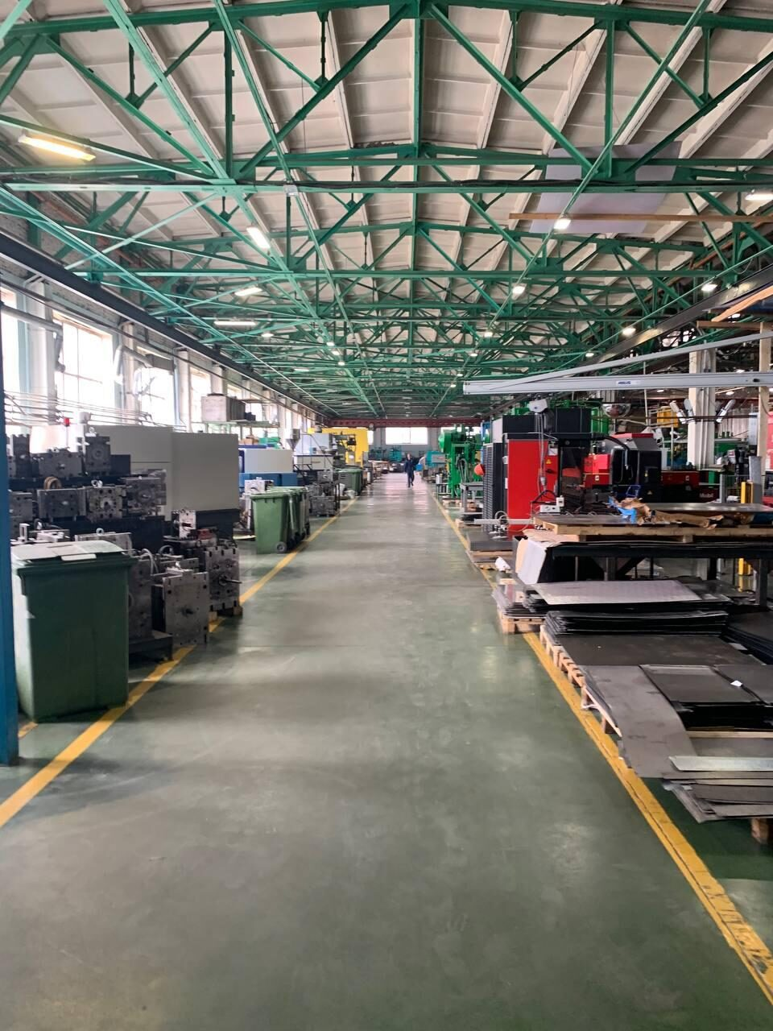[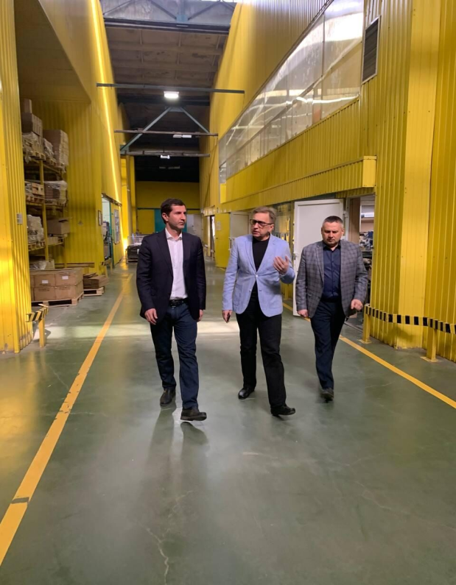](https://ok.ru/dk?cmd=PopLayerPhoto&st.layer.cmd=PopLayerPhoto&st.layer.plc=mediaTopic&st.layer.photoId=961932720206&st.layer.type=GROUP&st.layer.sphotoIds=961932720206;961932722510;961932723534;961932726606;961932729678;961932731470;961932732494;961932734030;961932735054;961932736590&st.cmd=altGroupMain&st.groupId=54946329264206&st.visitType=GROUP&st._aid=GroupTopicLayer_openPhotoLayer)

Среднесписочная численность данного предприятия за 2024 год составила 304 человека, среднемесячная заработная плата – 47351,0 руб. (темп роста к уровню 2023 года 120,1%).

Предусматривается дальнейшее развитие градообразующего предприятия АО «Кадошкинский электротехнический завод» в рамках реализации программы развития кластера «Энергоэффективная светотехника и интеллектуальные системы управления освещением».

В ближайших планах предприятия – выпуск светильников для цехов АвтоВАЗа.

Объем инвестиций в основной капитал (за исключением бюджетных средств) в расчете на 1 жителя в 2024 году составил 2742,3 рублей. В 2025 году объем инвестиций в основной капитал (за исключением бюджетных средств) в расчете на 1 жителя прогнозируется в сумме 1550,4 рублей, в 2026 году 1734,5 рублей, в 2027 году 1925,5 рублей.

Важной отраслью экономики Кадошкинского муниципального района является сельское хозяйство.

По Кадошкинскому муниципальному району за 2024 год производство скота и птицы в сельскохозяйственных организациях и крестьянских (фермерских) хозяйствах составило 206,5 тонн (темп роста 96,0%), производство молока в сельскохозяйственных организациях и крестьянских (фермерских) хозяйствах –1410 тонн (темп роста 76,2 %). По итогам года надой на одну фуражную корову составил 6912 кг. Надой уменьшился на 548 кг, за счет выбытия дойных коров из основного стада.

Доля прибыльных сельскохозяйственных организаций, в общем числе сельскохозяйственных организаций за 2024 год составила 100 %.

Общая площадь сельскохозяйственный угодий составляет 33,0 тыс. га. Посевная площадь составила 20,2 тыс. га. Площадь зерновых и зернобобовых культур за 2024 год составила 12,2 тыс. га. Сев озимых произведен на площади – 1 тыс. га.

Валовый сбор зерновых и зернобобовых культур в 2024 году составил 64,9 тыс. тонн, при урожайности – 53,3 ц/га, где 90,3% в общем валовом сборе занимает производство зерновых и зернобобовых культур ООО «Магма ХД» (собрано по 60,5 центнеров с каждого гектара, намолочено 58,6 тыс. тонн зерна).

ООО «Магма ХД» осуществляет свою деятельность в районе с 2016 года. Среднесписочная численность работников составляет 149 человек.

На территории Кадошкинского муниципального района успешно осуществляют свою деятельность АО «Мир цветов» и ООО «Мир цветов ТК».

АО «Мир цветов» создано в 2005 г., численность работников составляет 99 человек, среднемесячная заработная плата работников за 2024 год составила 80077 рублей, темп роста 121 %. За 2024 год производство роз составило 15 млн. шт. роз. Выручка от реализации сельскохозяйственной продукции – 935 млн. рублей.

ООО «Мир цветов ТК» создано в 2016 году. Среднесписочная численность работников за 2024 год составила 213 человек, среднемесячная заработная плата работников за 2024 год - 83097 руб., темп роста 127 %. В 2024 году срезано роз в количестве 16 млн. шт., выручка составила 1875 млн. рублей.

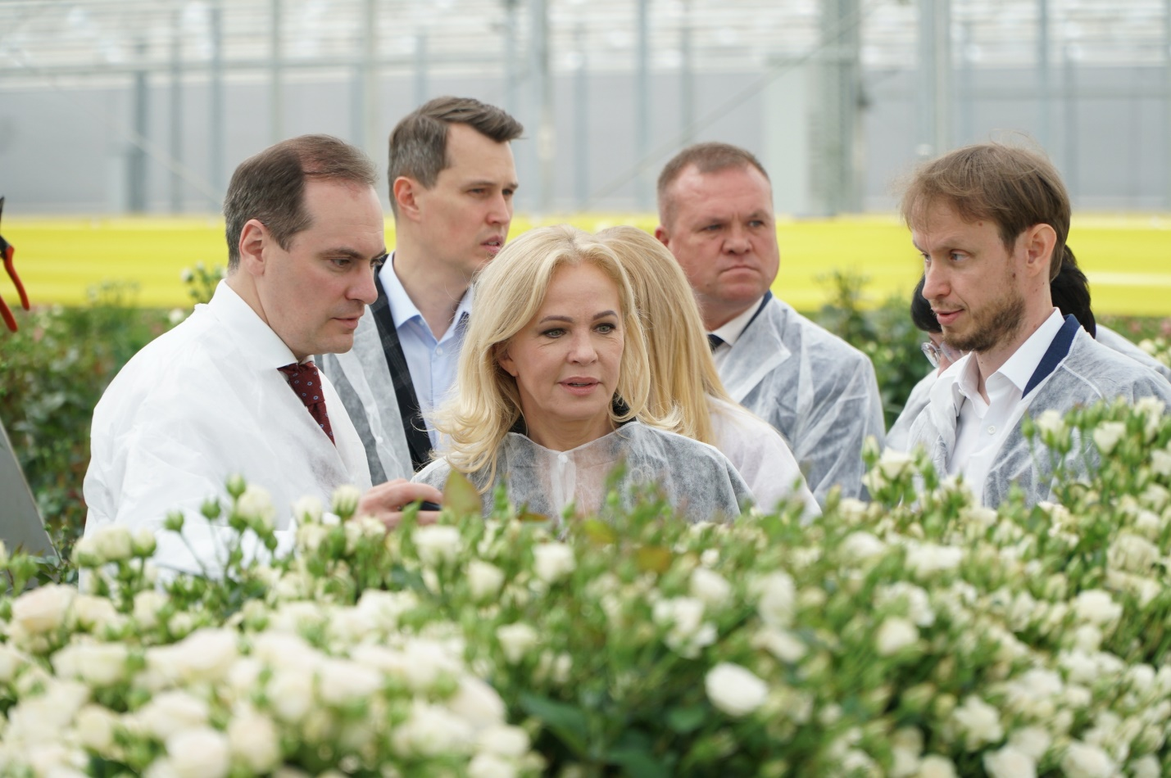

В 2025 году ООО «Мир цветов ТК» планирует к реализации проекты по реконструкции имеющегося тепличного комплекса и строительство нового тепличного комплекса. Стоимость проекта составит около 1 млрд. рублей, будут созданы 35 новых рабочих мест.

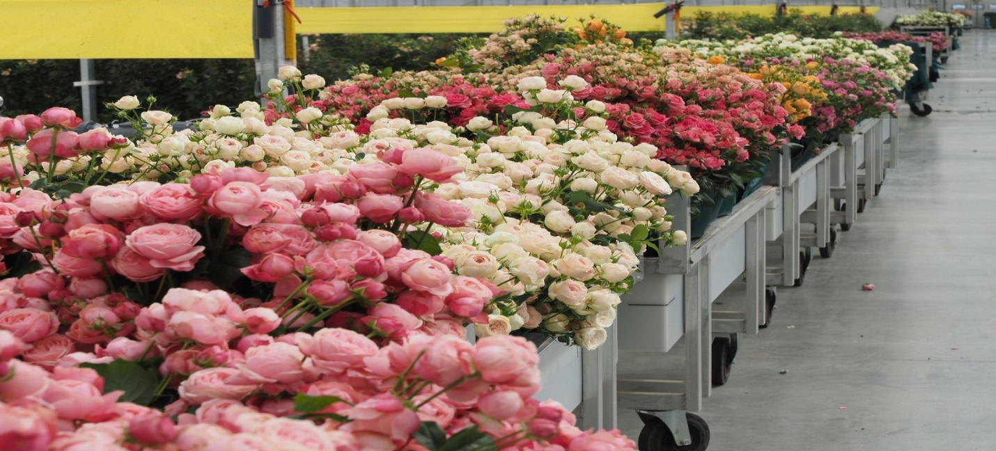

Для дальнейшего перспективного развития Кадошкинского муниципального района и привлечения инвестиций сформирована следующая инвестиционная ниша – «Строительство семенного завода в р.п. Кадошкино», что позволит привлечь 180 млн. рублей инвестиций, произвести до 9000 тонн элитных семян в год и создать 30 новых рабочих мест.

Для привлечения потенциальных инвесторов и оказания информационной поддержки местным предприятиям разработан и размещен на официальном сайте администрации Инвестиционный профиль Кадошкинского муниципального района.

Стабильной остается ситуация на рынке труда. На 1 января 2025 года в центре занятости число зарегистрированных безработных граждан составило 34 человека. Уровень регистрируемой безработицы к экономически- активному населению составил в 2024 году – 0,9 %.

В 2024 году на крупных предприятиях Кадошкинского муниципального района было создано 14 новых рабочих мест.

В рамках национального проекта «Жилье и городская среда», регионального проекта «Формирование комфортной городской среды» в 2024 году проведен ремонт дворовой территории многоквартирного жилого дома №24 по улице Светотехнической в поселке Кадошкино стоимостью 1,4 млн. руб.

В рамках национального проекта «Жилье и городская среда», регионального проекта «Формирование комфортной городской среды» в 2025 году в р.п. Кадошкино в парке по ул. Болдина будет проведено устройство беговой дорожки и площадки со сценой. Стоимость проекта составит 5,5 млн. рублей.

Малый бизнес играет важную роль в решении экономических и социальных задач Кадошкинского муниципального района, так как способствует созданию новых рабочих мест, насыщению потребительского рынка товарами и услугами, формированию конкурентной среды, обеспечивает экономическую самостоятельность населения района, стабильность налоговых поступлений.

В Кадошкинском муниципальном районе в рамках муниципальной программы «Развитие малого и среднего предпринимательства в Кадошкинском муниципальном районе на 2019-2025 годы» оказывается консультативная и методическая помощь, имущественная поддержка субъектам малого и среднего предпринимательства. Имущественная поддержка оказывается путем предоставления пустующих и неиспользованных помещений, находящихся в муниципальной собственности района, на условиях долгосрочной аренды предпринимательства.

Услуги потребительского рынка на территории Кадошкинского муниципального района оказывают 52 объекта торговли с торговой площадью 3284 кв. метров.

Сфера общественного питания – еще одно из направлений деятельности предпринимателей. Число предприятий общественного питания – 4 единицы на 230 посадочных мест.

На территории р.п. Кадошкино действует универсальная ярмарка выходного дня, которая дает возможность гражданам свободно осуществлять реализацию сельскохозяйственной продукции, производимой в личных подсобных хозяйствах.

В сфере бытового обслуживания работают 44 малых и микропредприятий с численностью 61 человек.

На территории Кадошкинского муниципального района действуют два пункта выдачи заказов интернет-магазина Wildberries в р.п. Кадошкино и два пункта выдачи заказов OZON: один в р.п. Кадошкино, другой - в с. Латышовка. Все пункты пользуются большим спросом у населения района.

По итогам 2024 года число субъектов малого и среднего предпринимательства составило в Кадошкинском муниципальном районе 265 единиц, что на 44 единицы больше чем в 2023 году. Темп роста к уровню прошлого года 119,9 %.

В 2024 году показатель «Число субъектов малого и среднего предпринимательства в расчете на 10000 человек населения» по району составил 405 единиц.

Доля среднесписочной численности работников (без внешних совместителей) малых и средних предприятий в среднесписочной численности работников (без внешних совместителей) всех предприятий и организаций в 2024 году составила 39,0 %.

В 2024 году в рамках заключения социального контракта 7 человек открыли собственное дело с финансовой поддержкой на общую сумму 2,5 млн. рублей.

В 2024 году два субъекта малого и среднего предпринимательства обратились по вопросу государственной поддержки о представлении заемного финансирования в микрокредитную компанию «Фонд поддержки предпринимательства РМ», оформлены 2 договора микрозайма на сумму 4,6 млн. руб.

Доля площади земельных участков, являющихся объектами налогообложения земельным налогом, в общей площади территории муниципального района в 2024 году составила 63,9 %. В 2025-2027 годах данный показатель не изменится и составит 63,9%.

Протяженность автомобильных дорог общего пользования местного значения, расположенных в Кадошкинском муниципальном районе, на 01.01.2025 г. составила 98,2 км, из них 76,1 км не отвечают нормативным требованиям. Доля дорог, не отвечающих нормативным требованиям, в общей протяженности дорог составила 77,5 %.

Ежегодно доля дорог, не отвечающих нормативным требованиям, снижается за счет проведения работ по ремонту и содержанию.

В 2024 году выполнены работы по капитальному ремонту автомобильной дороги г. Рузаевка - г. Ковылкино - р.п. Торбеево в с. Паево, протяженностью 4,3 км. Общая стоимость работ составляет 168,0 млн. руб.

В 2024 году проведено строительство ремонт участка автомобильной дороги - подъезд к д. Картлей, протяженностью 865 метров. Стоимость составила 31,2 млн. руб.

В 2025 году планируется ремонт дороги в селе Латышовка по ул. Советская, протяженностью 1,7 км, в селе Паево: по ул. Школьная, ул. Гагарина, ул. Набережная, протяженностью 1,8 км.

В 2024 году отремонтирован тротуар по ул. Октябрьская в поселке Кадошкино. Стоимость работ составила 2,8 млн. руб.

В поселке Ховань Кадошкинского городского поселения произведено ограждение кладбища с привлечением средств самообложения граждан. Населением было собрано 161,75 тыс. рублей, из республиканского бюджета поступило 647,0 тыс. рублей.

Для повышения уровня транспортного обслуживания по итогам проведенных торгов был заключен муниципальный контракт на выполнение пассажирских перевозок автомобильным транспортом по регулируемым тарифам по муниципальным маршрутам.

Транспортные услуги по регулярным перевозкам пассажиров на территории района оказывает АО «Зубово-Полянское АТП».

Регулярными перевозками не обеспечены три жилых населенных пункта общей численностью населения 55 человека.

В связи с тем, что регулярное автобусное сообщение с административным центром Кадошкинского муниципального района р. п. Кадошкино возобновлено в селах Пушкино и Нагаево, доля населения, не охваченного регулярным транспортным сообщением составила в 2024 году 0,8 %, в 2025 году – 0,8 %, в 2026 и 2027 годах – 0,7%.

Наиглавнейшей задачей было и остается повышение качества жизни населения, повышение заработной платы. Среднемесячная номинальная заработная плата работников крупных и средних предприятий в 2024 году в районе составила 47389,6 рублей, темп роста к уровню прошлого года 122,0 %, в 2025 году она прогнозируется в сумме 54202,4 рублей, с темпом роста 114,4 %. В 2026 году среднемесячная номинальная заработная плата работников крупных и средних предприятий составит 59215,6 рублей с темпом роста 109,2 %, в 2027 году – 64413,3 рублей с темпом роста 108,8 %.

**III. Дошкольное образование**

Муниципальная система дошкольного образования предоставляет разнообразный спектр образовательных, развивающих услуг с учетом возрастных и индивидуальных особенностей развития ребенка.

В 2024 учебном году сеть групп по сравнению с прошлым годом не изменилась и составила 11 единиц: из них 3 группы в возрасте от 1 года до 3 лет, 7 групп в возрасте от 3 до 7 лет и 1 разновозрастная на базе Адашевской СОШ. Средняя наполняемость групп – 18 чел. В сельских школах работали 2 группы кратковременного пребывания.

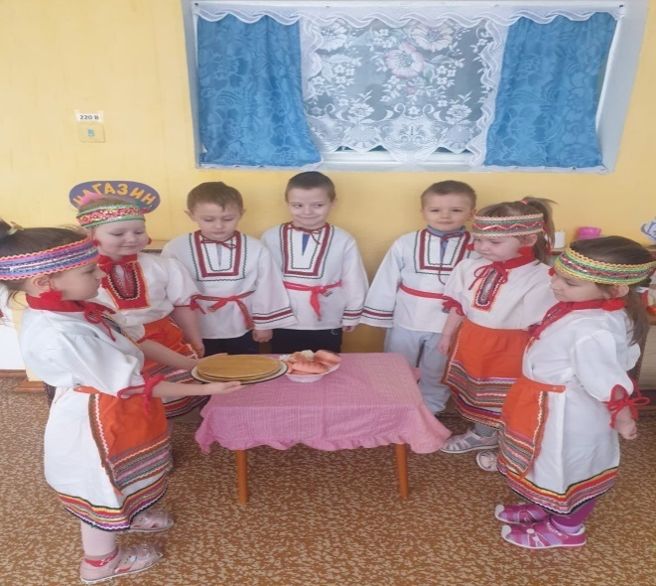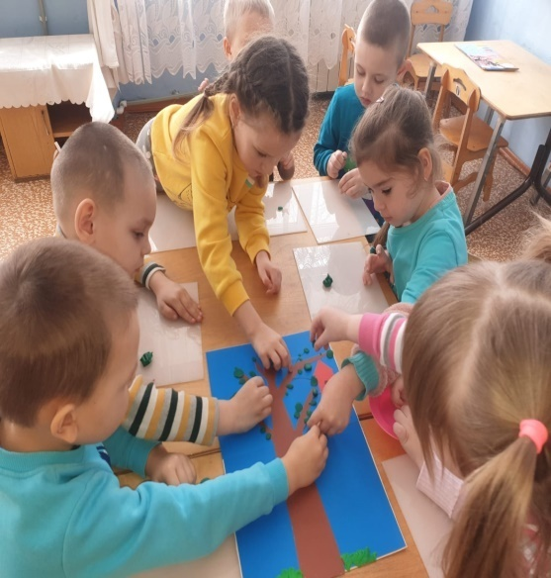

Решая задачу сохранения и укрепления здоровья детей средствами развития в системе организации дошкольного образования физической культуры и спорта, активно внедряются здоровьесберегающие технологии.

Дополнительное образование в детском саду направлено на реализацию потребностей семьи и интересов воспитанников.

В 2024 году в дошкольном образовательном учреждении функционировали 2 кружка, организованные домом детского творчества: «Юные инспекторы дорожного движения» и «Занимательная математика», в которых занимались 72 дошкольника, что составляет 48,6 % от общего количества воспитанников детского сада в возрасте от 4 до 7 лет.

Очередь в муниципальные дошкольные образовательные организации детей в возрасте от 1 до 7 лет отсутствует. Обеспечена 100 % доступность дошкольного образования, в том числе и для детей раннего возраста от 1 до 3 лет.

Доля детей в возрасте в возрасте 1 - 6 лет, получающих дошкольную образовательную услугу и (или) услугу по их содержанию в муниципальных образовательных учреждениях в общей численности детей в возрасте 1 - 6 лет в 2024 году составила 58,5% . В 2025 году этот показатель составит 58,6 %, в 2026 году – 58,7 %, в 2027 году –58,8 %.

Доля муниципальных дошкольных образовательных учреждений, здания которых находятся в аварийном состоянии или требуют капитального ремонта, в общем числе муниципальных дошкольных образовательных учреждений в 2024 году составила 100 %.

На проведение текущего ремонта здания детского сада «Теремок» из местного бюджета выделено в 2024 году 6229,9 тыс. руб. Ремонт будет завершен в 2025 году.

Негосударственных образовательных учреждений в районе нет.

В 2024 году среднемесячная номинальная начисленная заработная плата работников дошкольных образовательных учреждений составила 29377,4 рублей, темп роста к уровню 2023 года - 123,8 %.

**IV. Общее и дополнительное образование**

В настоящее время система образования Кадошкинского муниципального района переживает динамичный этап развития. Новое качество обучения и воспитания в образовательной системе района обеспечивается модернизацией материально-технической базы, обновлением содержания и технологий образования, переподготовкой педагогических кадров, оптимизацией и эффективным использованием имеющихся ресурсов.

В 2024 году в районе функционировало 7 образовательных учреждений, осуществляющих свою деятельность как самостоятельные юридические лица, из них: 3 средних общеобразовательных школы, одна из которых имеет дошкольную группу, 1 основная, 1 дошкольное образовательное учреждение, и 2 учреждения дополнительного образования. В образовательных учреждениях района в 36 классах-комплектах обучается 424 школьника.

В муниципальных общеобразовательных учреждениях района обучение во вторую (третью) смену не ведется

Расходы бюджета муниципального образования на общее образование в расчете на 1 обучающегося в муниципальных общеобразовательных учреждениях в 2024 году составили 177,5 тыс. рублей.

В 2025 году расходы бюджета муниципального образования на общее образование в расчете на 1 обучающегося в муниципальных общеобразовательных учреждениях планируются в сумме 207,9 тыс. рублей, на 2026 г.-182,8 тыс. рублей, на 2027 г.–185,2 тыс. рублей.

Среднемесячная номинальная начисленная заработная плата работников муниципальных общеобразовательных учреждений в 2024 году возросла по сравнению с 2023 годом на 29,0 % и составила 39441,8 рублей. Планируется довести уровень заработной платы к 2027 году до 55882,6 рублей.

Среднемесячная номинальная начисленная заработная плата учителей муниципальных общеобразовательных учреждений в 2024 году составила 48022,5 рубля (131,3 %) к уровню 2023 года.

К 2027 году уровень заработной платы учителей планируется довести до 68040,1 рублей (увеличение составит по сравнению с 2024 годом в 1,4 раза).

В 2024 году доля выпускников муниципальных общеобразовательных учреждений не получивших аттестат о среднем (полном) образовании, в общей численности выпускников составила 7,1%.

За время реализации национального проекта «Образование» образовательная среда школ муниципалитета значительно изменилась. Дети и учителя, в том числе из сельской местности, получили доступ к современному оборудованию. В 4 школах открыты центры «Точка роста» естественно-научной и технологической направленности.

В три школы района подвозятся на учебу дети (23 человека) из 6 сел района. Подвоз детей осуществляется на 3 автобусах, школьных маршрутов – 5. Все автобусы оснащены спутниковой системой ГЛОНАСС, проблесковыми маячками, оборудованы тахографами. Протяженность маршрутов 158 км.

Для обеспечения безопасности все образовательные учреждения оснащены тревожно-вызывной сигнализацией, выведенной на Росгвардию г. Ковылкино, видеонаблюдением.

Доля муниципальных общеобразовательных учреждений, соответствующих современным требованиям обучения, в общем количестве муниципальных общеобразовательных учреждений в 2024 году составила 90,0 %, в 2025, 2026 и в 2027 годах также 90,0 %.

Доля муниципальных общеобразовательных учреждений, здания которых находятся в аварийном состоянии или требуют капитального ремонта, в общем количестве муниципальных общеобразовательных учреждений в 2024 году составила 50,0 %, к 2027 году составит – 66,6 %.

В 2024 году на текущий ремонт здания Адашевской школы выделено 2262,3 тыс. руб.

Одним из показателей качества подготовки наших школьников являются результаты всероссийской олимпиады школьников. Школьный этап Олимпиады проходил по 9 общеобразовательным предметам и по родным языкам и литературе. В школьном этапе приняли участие 835 обучающихся школьников 4-11 классов. Большинство обучающихся принимали участие в нескольких олимпиадах. В муниципальном этапе олимпиады приняли участие 153 обучающихся 7 -11 классов из 4 общеобразовательных организаций района. По результатам проведения муниципального этапа победителями и призерами предметных олимпиад стали 51 обучающийся.

В региональном этапе приняли участие 24 обучающихся.

По результатам регионального этапа: Дерябина Юлия – 1 место по физической культуре, Дренясов Антон – 1 место по ОБЖ, Шнякина Анастасия и Дерябина Юлия – призеры по ОБЖ.

В межрегиональном этапе по татарскому языку и литературе 1 место Кильдеева Дарина, 1 место и призер – Егорькина Ульяна. В республиканском этапе по родному (мокшанскому) языку призером стала Матюшкина Анастасия.

Новая концепция развития образования ставит целью создание условий для самореализации и развития талантов, а также воспитание высоконравственной гармонично развитой и социально ответственной личности. Появляются новые должности. Это введение должности советника по воспитанию. Третий год в рамках своих должностных обязанностей советники осуществляют воспитательную деятельность и формируют воспитательное пространство на уровне детского коллектива в образовательных организациях, транслируют в школах новые федеральные, региональные акции, проекты, принимают участие в активных формах деятельности как сами, так и с учениками своих школ. Всего в прошлом году было реализовано более 45 концепций во всех школах района. Проведено более 360 мероприятий различной тематики.

В рамках внеурочной деятельности одиннадцать классов всех школ района реализуют программу развития социальной активности учащихся начальных классов «Орлята России».

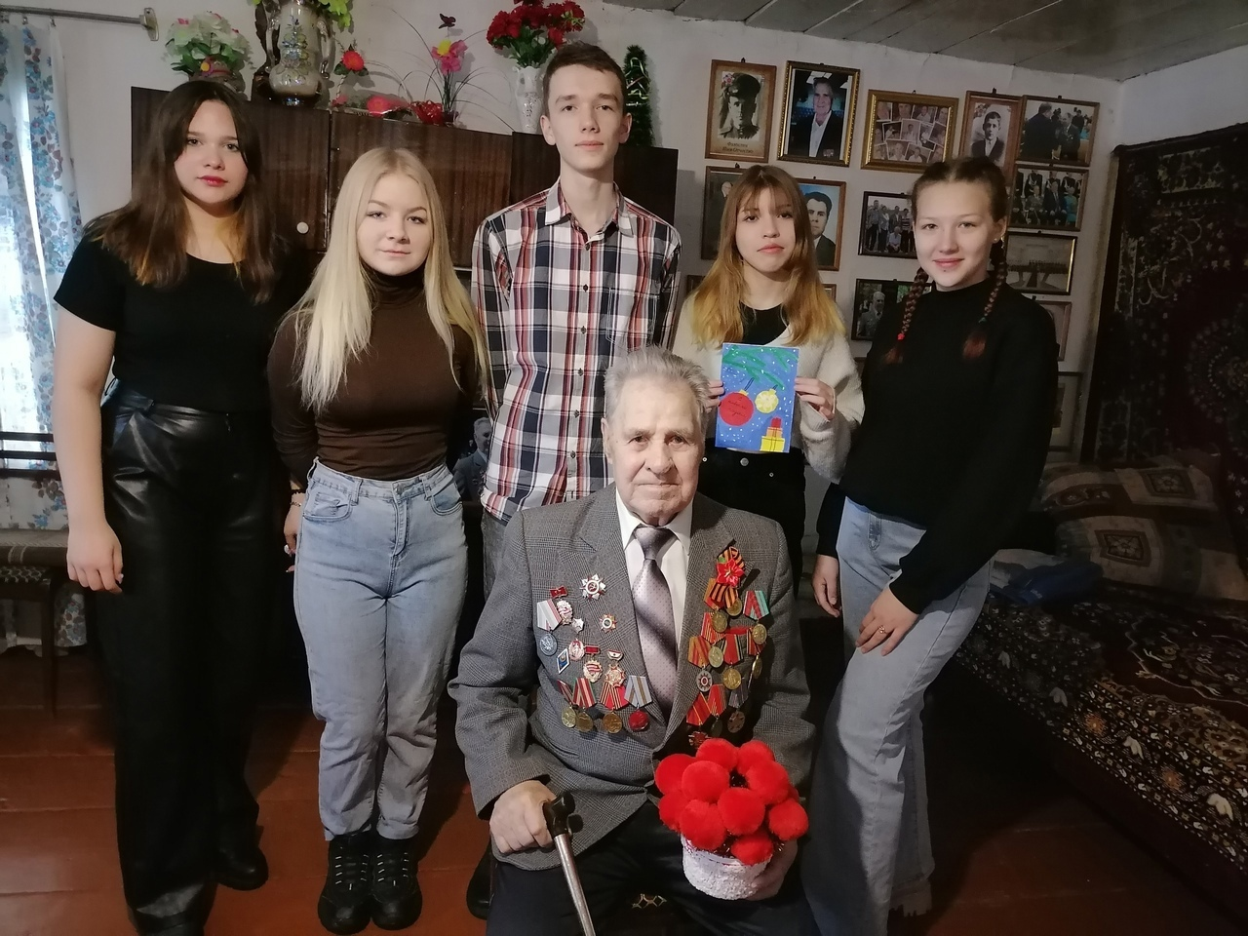

Во всех школах Кадошкинского района созданы центры детских инициатив.

Одним из основных направлений работы в сфере образования является летняя занятость школьников. В летний период 2024 года разными формами отдыха, оздоровления и занятости было охвачено 365 детей.

На базе общеобразовательных организаций района были открыты 11 лагерей с дневным пребыванием детей, в которых было оздоровлено 293 учащихся.

Работа по профориентации и самоопределению связана с направлением «Воспитание».

В рамках профминимума во всех школах с 6 по 11 класс еженедельно в рамках внеурочной деятельности по четвергам проводились занятия попрофориентации «Россия - мои горизонты».

Традиционным ресурсом профориентации являются профильные классы. Такие классы созданы в Кадошкинской и Латышовской школах.

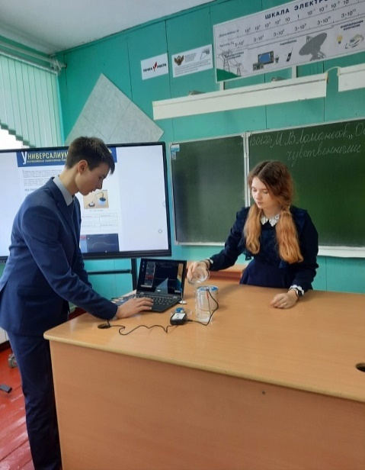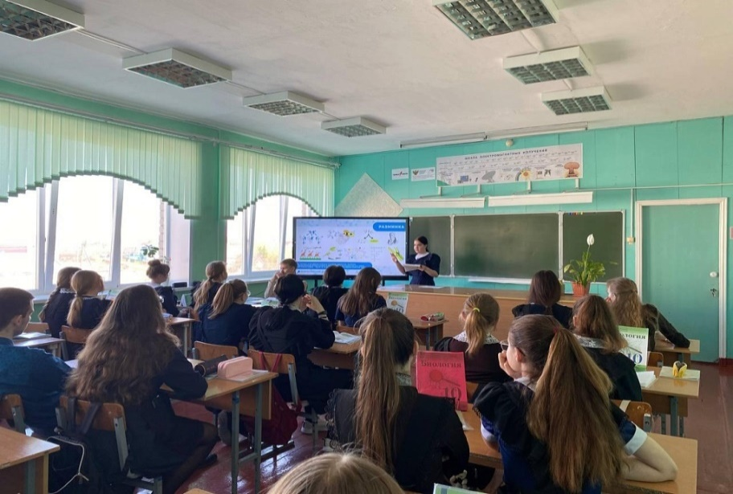

В Кадошкинском районе дополнительным образованием занимается 550 детей 5-18 лет. Учащиеся, занимающихся в кружках и секциях, являются активными участниками, призерами и победителями районных, республиканских и всероссийских дистанционных конкурсов.

Доля детей в возрасте 5-18 лет, получающих услуги по дополнительному образованию в организациях различной организационно - правовой формы собственности, в общей численности детей данной возрастной группы в 2024 году составила 83,8 %.

Доля детей первой и второй групп здоровья, в общей численности обучающихся в муниципальных общеобразовательных учреждениях в 2024 году составила 89,4 %.

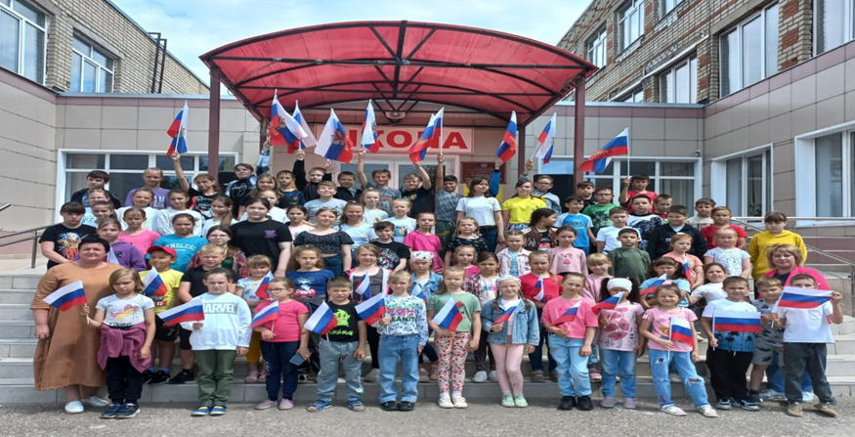

**V. Культура**

Сеть учреждений культуры района включает в себя МБУК «Дом культуры Кадошкинского муниципального района» (в составе 3 структурных подразделения), МБУК «Центральная библиотека Кадошкинского муниципального района» (в составе 5 структурных подразделений), МБУ ДО «Кадошкинская ДМШ».

Число клубных формирований составляет 32 единицы, в том числе в селах – 11 единиц. Участников в клубных формированиях –355 человек.

Уровень обеспеченности учреждениями культуры от нормативной потребности клубами и учреждениями клубного типа в 2024 году в районе составила 66,7 %.

Доля муниципальных учреждений культуры, здания которых находятся в аварийном состоянии или требуют капитального ремонта, в общем количестве муниципальных учреждений культуры в 2024 году составила 100%.

Всего за 2024 год учреждениями было проведено 941 культурно-досуговых мероприятий. Услугами учреждений культуры воспользовались 93284 человек.

Центральная библиотека осуществляет активную информационно-просветительскую деятельность, проводит мероприятия, направленные на популяризацию чтения книги, по патриотическому и нравственно-эстетическому, экологическому воспитанию, по краеведению для читателей района и поселка. Количество читателей за 2024 год составило 3205, число посещений 43747, книговыдача 83162 экземпляров книг, книжный фонд библиотек составляет 75855 экземпляров.

В 2024 году обеспеченность населения района библиотеками составила 75,0 %.

Центральная библиотека Кадошкинского муниципального района занимается темой сохранения традиционной народной культуры района. Основной задачей библиотеки в этом направлении является: сохранение и развитие культурно - исторических традиций; создание условий для развития местного традиционного народного художественного творчества. Наиболее распространёнными видами в нашем районе являются изготовление куклы в национальном костюме, национальные украшения, вязание, шитье.

Работы мастеров народного художественного творчества Кадошкинского района были представлены в Республиканском фестивале «Шумбрат Мордовия!», Национально - фольклорном празднике «Шумбрат»,

фестиваль народных промыслов и ремесел «Тев».

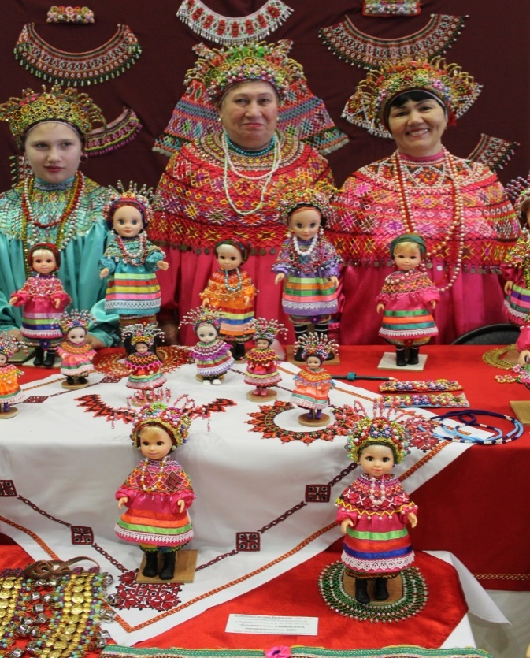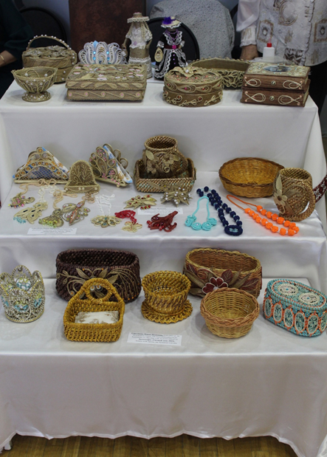

В 2024 году в результате прохождения конкурсного отбора заявок на получение субсидий на обеспечение развития и укрепления материально-технической базы муниципальных домов культуры (и их филиалов), расположенных в населенных пунктах с числом жителей до 50 тысяч человек были приобретены сценические костюмы и обувь для МБУК «Дом культуры Кадошкинского муниципального района». Размер субсидии 606,0 тыс. рублей.

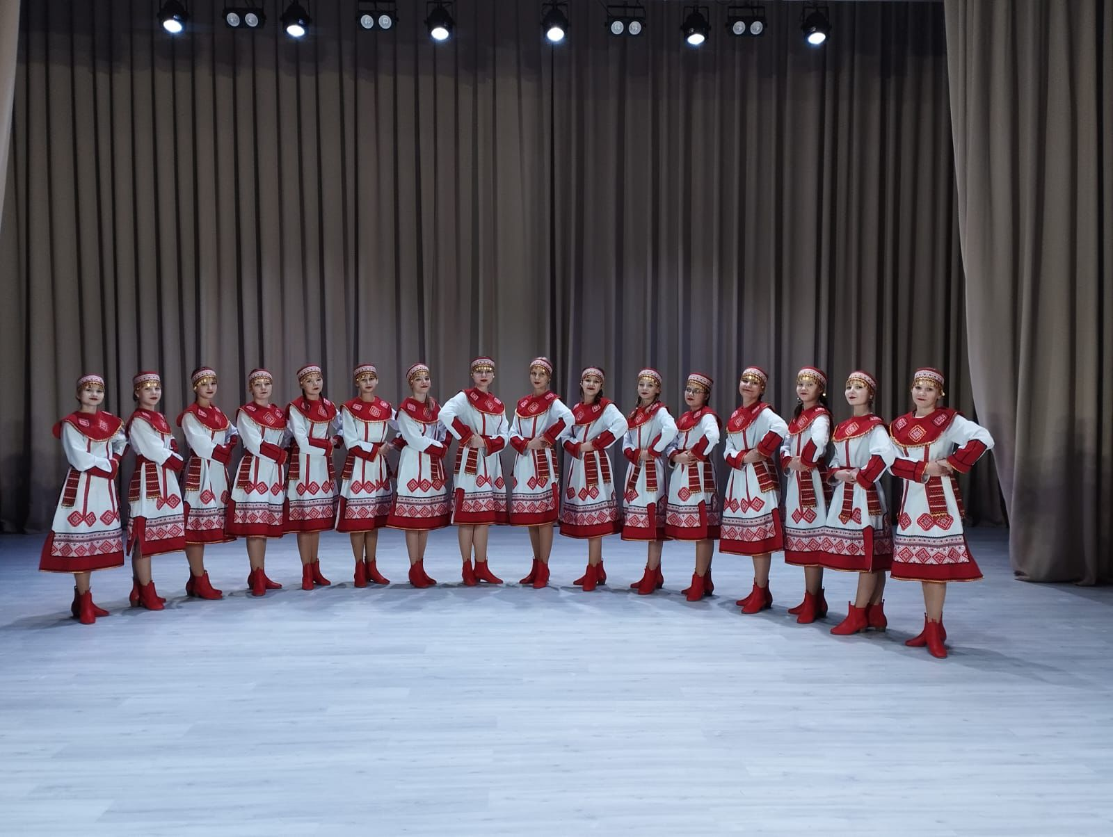

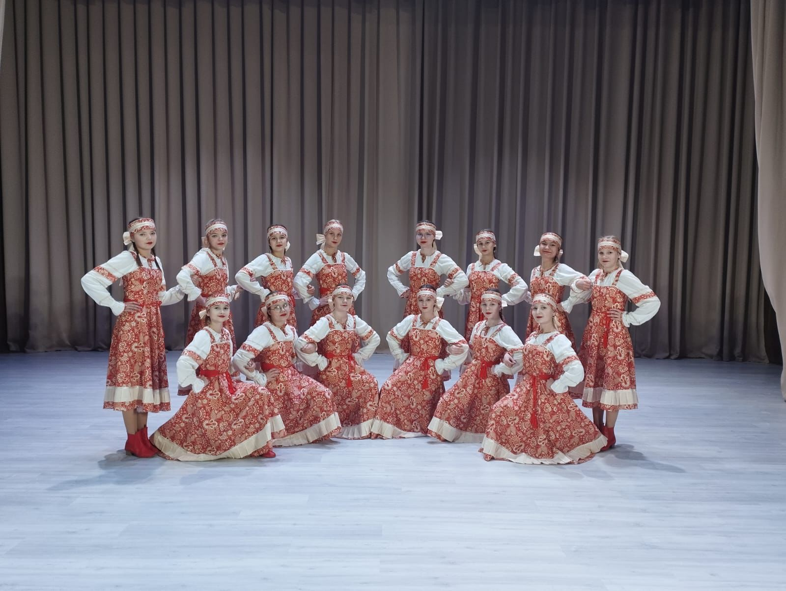

В рамках распределения субсидии на комплектование книжных фондов муниципальных общедоступных библиотек и государственных библиотек субъектов Российской Федерации было приобретено 279 книг для МБУК «Центральная библиотека Кадошкинского муниципального района. Размер субсидии 223,2 тыс. рублей.

В 2024 году МБУК «Дом культуры Кадошкинского муниципального района» и МБУК «Центральная библиотека Кадошкинского муниципального района» в рамках программы «Пушкинская карта» провели 526 мероприятий, их посетило 1243 участника, сумма заработных средств составила 198 070 рублей.

В МБУК «Дом культуры Кадошкинского муниципального района» уделяется большое внимание волонтёрскому и добровольческому движению, как новой форме вовлечения подростков в социальную активность. Члены клуба «Волонтеры культуры» реализуют лучшие волонтерские практики и вовлекают в свои ряды новых добровольцев. С момента основания клуб «Волонтеры культуры» - активный участник общественной жизни Кадошкинского района и Республики Мордовия.

Среднемесячная номинальная заработная плата работников муниципальных учреждений культуры и искусства в 2024 году составила 45323,1 рублей, темп роста к уровню 2023 года –127,4 %.

**VI. Физическая культура и спорт**

Для занятий физической культурой и спортом в районе созданы хорошие условия. В поселке Кадошкино функционирует физкультурно-оздоровительный комплекс, где проводятся уроки физической культуры, учебно-тренировочные занятия спортивной школы, физкультурно-оздоровительных клубов для взрослого населения, организуются районные и республиканские спортивно-массовые мероприятия, работает тренажерный зал. В поселке Кадошкино находится также стадион с искусственным футбольным полем, беговыми дорожками, площадкой для сдачи норм ВФСК «ГТО» и уличными тренажерами. Кроме этого в Кадошкинском муниципальном районе имеются четыре спортивных зала при общеобразовательных школах, 24 плоскостные спортивные площадки (футбольные, волейбольные, баскетбольные, игровые), один хоккейный корт.

В МБУ ДО «Спортивная школа» работают 8 тренеров-преподавателей (2 основных и 6 по совместительству). В настоящее время действует 10 спортивных групп. Одновременно в них занимаются 212 учащихся.

Учебно-тренировочные занятия проводятся в ФОКе, на стадионе и на базе общеобразовательных школ района. Спортивные секции представлены занятиями по баскетболу, волейболу, настольному теннису, легкой атлетике, футболу, гиревому спорту и групп общей физической подготовки.

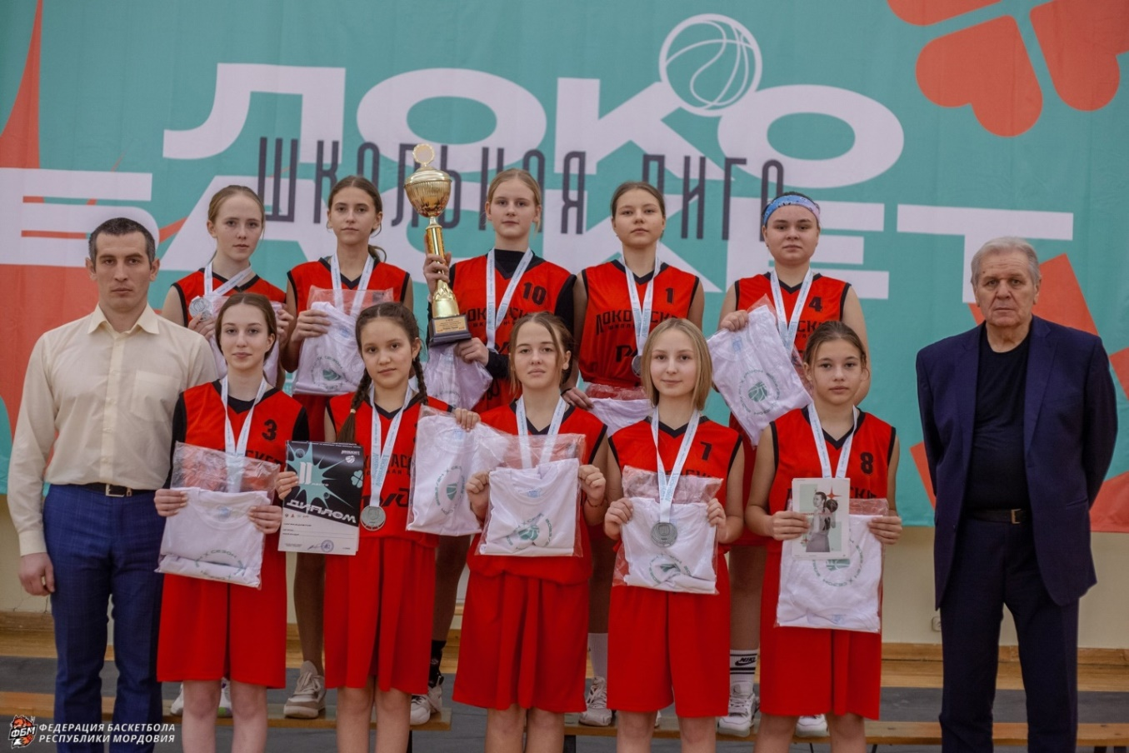

В 2024 году сборная команда района принимала участие в зимнем фестивале ГТО Республики Мордовия и заняла 5 место.

Всего в 2024 году проведено 113 спортивно-массовых мероприятий и соревнований (в том числе выезды на соревнования Республиканского, Межрегионального и Всероссийского уровней) где были достигнуты следующие результаты:

- команда девочек 2009-2010 г.р. заняла 3 место в первенстве Республики Мордовия по баскетболу, 2 место в «Стрит-Баскет», 2 место в «Локо-Баскет»;

- команда девочек 2007-2008 г.р. заняла 3 место в первенстве Республики Мордовия;

- мальчики 2009-2010 г.р. заняли 3 место в Республиканских соревнованиях «Кожаный мяч» в сельской лиге - «Колосок»;

- мальчики 2010-2011 г.р. заняли 3 место в Региональном этапе «Мини-футбол в школу»;

- в соревнованиях по дворовому футболу 6х6 проходящих под патронажем «Единой России» команда мальчиков 2010-2011 г.р. заняла первое место и получила путевку на Всероссийский фестиваль, который проходил в п. Рощино Ленинградской области где команда вошла в двадцатку лучших команд России;

- сборная команда по мини - футболу заняла 1 место в первенстве Республики Мордовия среди муниципальных районов, определенных успехов достигла команда ветеранов 40+, участвуя во всех мероприятиях, проводимых федерацией футбола Республики Мордовия;

- в Республиканском конкурсе «Ученик года» воспитанник школы Шмидт Артем в номинации «Спортсмен года» занял 3 место.

Спортивная школа в 2024 году приняла участие во Всероссийском конкурсе «Россия - футбольная страна» и стала победителем Регионального этапа.

Доля обучающихся, систематически занимающихся физической культурой и спортом, в общей численности обучающихся составила в 2024 году 82,0 %, в 2025 году составит также 82,0%, к 2027 году составит 82,5%.

В рамках внедрения комплекса ГТО на базе физкультурно-оздоровительного комплекса был создан Центр тестирования для прохождения зимних и летних Фестивалей ГТО среди учащихся общеобразовательных школ, команд участников 6-11 ступеней, семейных команд, а также тестирование работников предприятий, организаций и жителей сельских поселений.

На базе Муниципального бюджетного учреждения дополнительного образования «Спортивная школа» работают спортивные клубы для взрослого населения – волейбольные клубы «Легион», «Титан», студенческий клуб «Ника», футбольный клуб «Ветеран», клуб любителей скандинавской ходьбы «Нордик» и клуб оздоровительной фитнес-аэробики «Профи».

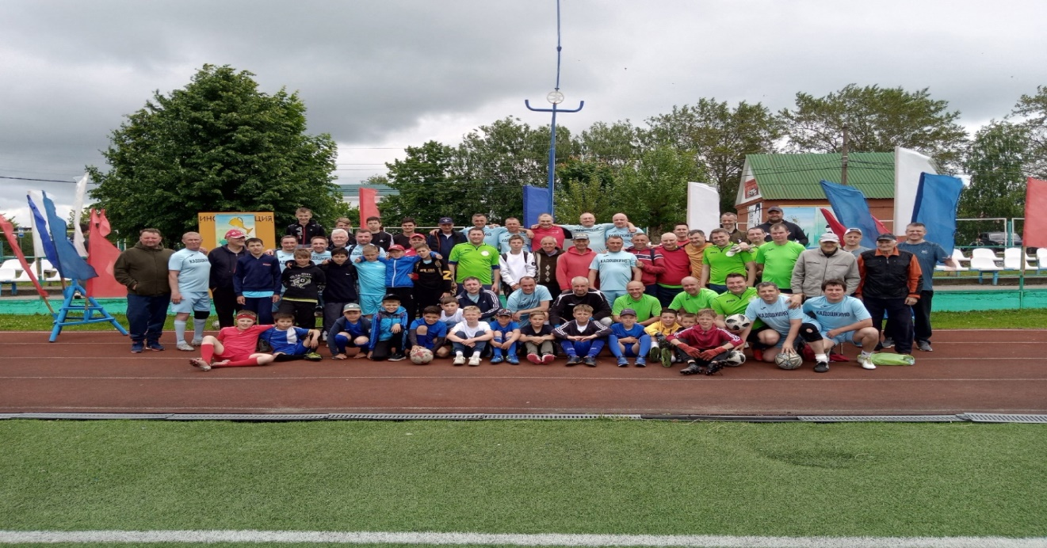

Основным показателем уровня развития физической культуры и спорта является доля населения, систематически занимающегося физической культурой и спортом. В 2024 году данный показатель составлял 57,4 %, в 2025 году – 59,4%, в 2026 году – 61,7 %, к 2027 году составит 64,1 % .

**VII. Жилищное строительство и обеспечение граждан жильем**

Повышение доступности жилья для населения является одной из приоритетных задач социально-экономического развития территории.

Администрацией Кадошкинского муниципального района осуществляются переданные государственные полномочия по ведению учета граждан, нуждающихся в улучшении жилищных условий, которые в соответствии с действующим законодательством имеют право на государственную поддержку в строительстве или приобретении жилья. Так в целях улучшения работы по ведению учета граждан, нуждающихся в улучшении жилищных условий постановлением администрации Кадошкинского муниципального района от 04.10.2016 г. за № 404-П был утвержден состав и положение о жилищной комиссии администрации района.

Доля населения, получившего жилые помещения и улучшившего жилищные условия в отчетном году, в общей численности населения, состоящего на учете в качестве нуждающихся в жилых помещениях в 2024 году составила 14,9 %.

Число членов семей, состоящих на учете в качестве нуждающихся в жилых помещениях на начало отчетного 2024 года составляло 316 человек. В 2024 году 47 человек улучшили свои жилищные условия.

За 2024 год в Кадошкинском муниципальном районе введено в эксплуатацию с учетом индивидуального жилищного строительства 1641 кв. м. жилья (прогноз выполнен на 93,8 %, темп роста к 2023 году – 257,2 %).

В 2024 четверо детей-сирот обеспечено жильем в р.п. Кадошкино.

В 2025 году планируется обеспечить жильем еще двоих детей-сирот.

В рамках программы «Комплексное развитие сельских территорий» в р.п. Кадошкино в 2024 году приобретены жилые помещения по договору найма для работников АО «Мир цветов» (площадью 72 кв. м., стоимостью 5,1 млн. руб.) и ООО «Мир цветов ТК» (площадью 90 кв. м., стоимостью 5,0 млн. руб.).

Общая площадь жилых помещений, приходящаяся в среднем на одного жителя в 2024 году составила 34,0 кв. м., в 2025году –34,8 кв. м., в 2026 году –35,6 кв. м., в 2027 году –36,5 кв. м.

Площадь жилых помещений, приходящаяся в среднем на одного жителя Кадошкинского муниципального района и введенная в действие за 2024 год составляет 0,25 кв. м.

Площадь земельных участков, предоставленных для строительства в расчете на 10 тыс. человек населения в 2024 году увеличилась по сравнению с прошлым годом и составила 1,77 га.

В 2025 году данный показатель прогнозируется – 1,78 га, в 2026 году – 1,79 га, в 2027 году – 1,80 га.

Площадь земельных участков, предоставленных для строительства в расчете на 10 тыс. человек населения, в том числе для жилищного строительства, индивидуального строительства и комплексного освоения в целях жилищного строительства составила в 2024 году 1,44 га.

Схема территориального планирования Кадошкинского муниципального района утверждена в 2010 году.

Земельных участков, предоставленных для строительства, в отношении которых с даты принятия решения о предоставлении земельного участка не было получено разрешение на ввод в эксплуатацию объектов жилищного строительства в течение 3-х лет, в районе не имеется.

**VIII. Жилищно-коммунальное хозяйство**

На территории района действуют 8 организаций жилищно-коммунальной сферы, из них 2 муниципальные и 6 коммерческих:

Муниципальное предприятие «Кадошкиноэлектротеплосеть» – услуги водоснабжения, водоотведения и теплоснабжения;

Муниципальное бюджетное учреждение «Благоустройство Кадошкинского городского поселения» – услуги по управлению жилым фондом, содержание автомобильных дорог местного значения и благоустройство территории;

ООО «Ремондис Саранск» – сбор и вывоз ТКО;

АО «Газпром газораспределение Саранск» – обслуживание сетей газоснабжения;

ООО «Газпром межрегионгаз Саранск» – поставка природного газа;

ПАО «Россети Волга» – «Мордовэнерго» – обслуживание сетей электроснабжения;

АО «Мордовская электросетевая компания» Ковылкинское МО – обслуживание сетей электроснабжения;

ООО «ЖКС Кадошкино» - утилизации (захоронение) твердых бытовых отходов;

Коммунальный комплекс на территории Кадошкинского муниципального района включает в себя:

– 3,084 км тепловых сетей (из них нуждаются в замене 0,31 км (10,1%);

– 85,9 км сетей водоснабжения (из них нуждаются в замене 33,8 км (39,3%);

– 5,222 км сетей водоотведения (из них нуждаются в замене 100%).

Доля многоквартирных домов, в которых собственники помещений выбрали и реализуют один из способов управления многоквартирными домами, в общем числе многоквартирных домов, в которых собственники помещений должны выбрать способ управления данными домами составляет 100%.

Доля организаций коммунального комплекса, осуществляющих производство товаров, оказание услуг по водо-, тепло-, газо-, электроснабжению, водоотведению, очистке сточных вод, утилизации (захоронению) твердых бытовых отходов и использующих объекты коммунальной инфраструктуры на праве частной собственности, по договору аренды или концессии, участие субъекта Российской Федерации и (или) городского округа (муниципального района) в уставном капитале которых составляет не более 25 процентов, в общем числе организаций коммунального комплекса, осуществляющих свою деятельность на территории муниципального района в 2024-2026 гг. составляет 80,0 %.

Для создания комфортных условий проживания населения Кадошкинского муниципального района проводится модернизация существующего жилого фонда путем проведения капитального ремонта многоквартирных домов через Фонд капитального ремонта.

В 2024 году проведены работы по капитальному ремонту внутридомовых электрических систем в домах №16, №18 по ул. Светотехнической поселка Кадошкино.

Доля многоквартирных домов, расположенных на земельных участках, в отношении которых осуществлен государственный кадастровый учет, в 2024 году составила 100%.

В 2024 году проведен ремонт оборудования котельной в р.п. Кадошкино по ул. Светотехнической на сумму 771,9 тыс. руб.

**IХ. Организация муниципального управления**

За 2024 год в бюджет Кадошкинского муниципального района поступило доходов по всем источникам в сумме 316,4 млн. руб. или 106,4 % к утвержденному годовому назначению.

Прогноз по объему поступления налоговых и неналоговых доходов в 2024 году выполнен на 115,1 %, в бюджет района поступило 149,3 млн. рублей, темп роста к уровню 2023 года составил 150,5 %. Два поселения Латышовское и Адашевское не выполнили прогнозные обязательства по доходам. В среднем на одного жителя района объем налоговых и неналоговых доходов составил 22 804,8 руб.

В 2024 году по сравнению с 2023 годом в бюджет Кадошкинского муниципального района поступило доходов больше на 53,0 млн. руб., в том числе налоговых и неналоговых доходов поступило больше на 50,1 млн. руб., безвозмездных поступлений меньше на 2,8 млн. руб.

Основными доходными источниками поступлений доходов в общем объеме налоговых и неналоговых доходов являются налог на доходы физических лиц (НДФЛ) – 51,8 % и единый сельскохозяйственный налог (ЕСХН) – 25,1 %.

Безвозмездные поступления из республиканского бюджета составили 167,1 млн. руб. или 99,7 % от плановых назначений (167,6 млн. руб.).

Доля безвозмездных перечислений из бюджетов других уровней в общем объеме доходов уменьшилась с 62,1 % за 2023 г. до 52,8 % в 2024 г.

По расходам консолидированный бюджет Кадошкинского муниципального района на 2024 год утвержден в объеме 307,9 млн. руб.

Кассовые расходы бюджета Кадошкинского муниципального района составили 293,1 млн. руб. или 95,2 % от плановых назначений.

Частично освоены денежные средства на:

- предоставление компенсационной выплаты молодым специалистам, трудоустроившимся в сельскохозяйственные организации и организации системы государственной ветеринарной службы в год окончания образовательных организаций либо после завершения военной службы по призыву на срок не менее 5 лет в сумме 200,0 тыс. руб. При плане 203,9 тыс. руб. поступило 200,0 тыс. руб. (финансирование по факту);

- на организацию отдыха, оздоровления и занятости детей в каникулярное время. При плане 1372,7 тыс. руб. поступило 1256,8 тыс. руб.

- на мероприятия по отлову и содержанию безнадзорных животных в сумме 207,7 тысяч рублей при плане 318,0 тысяч рублей.

В полном объеме освоены:

- субвенция на обеспечение предоставления жилых помещений детям-сиротам и детям, оставшимся без попечения родителей, лицам из их числа по договорам найма специализированных жилых помещений в сумме 4 678,3 тыс. руб.;

- субвенция на госстандарт дошкольного образования в сумме 18 758,0 тыс. руб.;

- субвенция на госстандарт общего образования в сумме 56 173,8 тыс. руб.;

- субсидия бюджетам муниципальных районов на поддержку отрасли культуры (укрепление материальной базы учреждений культуры) в сумме 600,0 тыс. руб., на условиях софинансирования за счет средств местного бюджета направлено 6,1 тыс. руб. Денежные средства направлены на пошив костюмов для танцевальных коллективов районного Дома Культуры;

- субсидия бюджетам на поддержку отрасли культуры в сумме 220,9 тыс. руб., на условиях софинансирования за счет средств местного бюджета направлено 2,3 тыс. руб. Денежные средства были направлены комплектование книжного фонда библиотек;

- субсидия по городской среде при плане 1189,1 тыс. руб. поступило 1189,11 тыс. руб.;

- субсидия на строительство жилья, предоставляемого по договору найма жилого помещения в сумме 8064,8 тыс. руб. за счет средств работодателя направлено 1915,4 тыс. руб.;

- субсидия бюджетам муниципальных районов на горячее питание в сумме 2030,0 тыс. руб.;

- субсидия на софинансирование мероприятий по организации транспортного обслуживания населения по муниципальным маршрутам на территории Республики Мордовия в сумме 2356,8 тыс. руб. На условиях софинансирования за счет средств местного бюджета направлено 124,1 тыс. руб.;

Расходы на содержание работников органов местного самоуправления в расчете на одного жителя муниципального образования в 2024 году составили 5937,4 руб., при 4798,5 руб. в 2023 году, т.е. расходы увеличились на 1138,9 рублей или на 23,7 % к уровню 2023 года.

Просроченная кредиторская задолженность по оплате труда (включая начисления на оплату труда) в муниципальных учреждениях района на 01.01.2025 года отсутствует.

Значительные резервы пополнения бюджета остаются в легализации трудоустройства и заработной платы. Следует принять меры по повышению эффективности использования муниципального имущества. Обеспечить пополнение бюджета за счет регистрации прав на земли сельхозназначения, усилить работу по оформлению в муниципальную собственность и введению в оборот невостребованных земельных долей, побудить пользователей участков к регистрации прав на них.

В районе отсутствуют организации муниципальной формы собственности, находящиеся в стадии банкротства.

На территории Кадошкинского муниципального района в 2024 году нет не завершенного в установленные сроки строительства, осуществляемого за счет средств местного бюджета.

Для размещения информации о деятельности органов местного самоуправления в 2011 году создан официальный сайт Кадошкинского муниципального района.

В ноябре 2022 г. технические работы по заполнению и внедрению официального сайта Администрации Кадошкинского муниципального района (проект Госвеб, https://kadoshkinskoe-r13.gosweb.gosuslugi.ru/o-munitsipalnom-obrazovanii/) завершены и подтвержден официальный статус.

С 1 января 2023 г. вся необходимая информация размещается на сайте проекта Госвеб. Интуитивно-понятный интерфейс позволил повысить его функциональность. Как и в прежней версии, на официальном сайте администрации Кадошкинского муниципального района создан раздел «Электронная приемная», где можно оставить обращение к Главе Кадошкинского муниципального района. За 2024 год в Электронную приёмную поступило 1 обращение.

Официальные аккаунты администрации в социальных сетях «ВКонтакте», «Одноклассники», «Телеграмм» освещают не только общественную жизнь района, но и позволяют оперативно реагировать на вопросы граждан и решать возникающие проблемы.

Органы местного самоуправления активно работают в системе мониторинга «Инцидент-менеджмент» и с обращениями граждан в социальных сетях. Основные темы, которые волнуют наших граждан в социальных сетях, касаются сферы ЖКХ, уличного освещения, дорог и благоустройства.

За 2024 год рассмотрены и даны ответы по 44 инцидентам.

В администрации района и сельских поселениях реализовано внедрение Платформы обратной связи (ПОС), предназначенной для обеспечения возможности подачи сообщений через единое окно подачи сообщений – электронные формы.

В целях повышения рейтинга Кадошкинского муниципального района по внедрению Платформы обратной связи (ПОС), а также рейтинга результативности руководителей цифровой трансформации по администрациям сельским поселениям и района, муниципальным учреждениям и организациям, определены ответственные сотрудники за обработку сообщений, поступающих в ПОС.

На главной странице сайта Кадошкинского муниципального района размещен веб-виджет (баннера) ПОС «Обращения и сообщения». За 2024 год было получено и рассмотрено 5 обращений.

Сотрудникам администрации района и главам сельских поселений присвоены роли «Уполномоченный муниципальный» для работы в ПОС для размещения информации о проведении публичных слушаний и общественных обсуждений, в действующие решения об утверждении Положения о публичных слушаниях и общественных обсуждениях внесены соответствующие изменения и дополнения.

За 2024 год в ПОС размещена информация о 7 публичных слушаниях. Предложений и замечаний по обсуждаемым проектам не поступало.

По ОНФ (прямая линия) за 2024 поступило 17 обращений.

Все органы местного самоуправления Кадошкинского муниципального района подключены к сети «Интернет».

В администрации Кадошкинского муниципального района внедрена система ведомственного и межведомственного электронного документооборота, и автоматизированного делопроизводства «Дело».

Органы местного самоуправления Кадошкинского муниципального района подключены к системе межведомственного взаимодействия посредством скоростной информационной магистрали органов государственной власти и местного самоуправления с возможностью подачи электронных запросов в Федеральные органы исполнительной власти.

Опубликование нормативно-правовых актов осуществляется в газете для официальных публикаций «Вестник».

Информация по размещению заказов для муниципальных нужд размещаются на общероссийском официальном сайте zakupki.gov.ru.

Информация о муниципальном имуществе, передаваемом в пользование для предприятий малого и среднего бизнеса, публикуется в районной газете «Возрождение» и размещается на сайте torgi.gov.ru.

В целях создания системы эффективной и профессиональной муниципальной службы разработана муниципальная программа «Развитие муниципальной службы в Кадошкинском муниципальном районе Республики Мордовия (2019 – 2025 гг.)».

По данным опроса населения, проведенного ГКУ РМ «Научный центр социально-экономического мониторинга», удовлетворенность населения деятельностью органов местного самоуправления в 2024 году составила 55,0 % от числа опрошенных. До 2027 года прогнозируется увеличение значения этого показателя до 57,4 %.

С 2012 года в Кадошкинском муниципальном районе функционирует МФЦ. В районе созданы 5 рабочих мест для специалистов МФЦ, работающих по принципу «одного окна».

За 2024 год было зарегистрировано 8989 обращений граждан, из них:

- иные услуги (консультация и выдача документов) всего – 4137;

- сектор пользовательского сопровождения – 2215;

- прием документов – 2150;

- регистрация (восстановление, подтверждение) в ЕСИА – 432;

- выдача результатов услуги от ЕПГУ – 55

Всего на базе МФЦ предоставляется 172 государственные и муниципальные услуги, из них:

- дополнительные услуги – 52;

- государственных услуг исполнительных органов государственной власти Республики Мордовия – 40;

- государственных услуг территориальных органов федеральных органов исполнительной власти – 29;

- государственных услуг территориальных органов государственных внебюджетных фондов – 29;

- муниципальных услуг органов местного самоуправления – 22.

В филиале ГАУ РМ «МФЦ» в Кадошкинском муниципальном районе оказываются услуги Корпорации МСП.

**X. Энергосбережение и повышение энергетической эффективности**

На протяжении последних лет остается актуальной тема энергосбережения и повышение энергетической эффективности, вызванной обострением дефицита энергоресурсов и сдерживающим фактором развития экономики.

Удельная величина потребления энергетических ресурсов в многоквартирных домах:

- электрическая энергия в 2024 году –591,3 кВт/ч на 1 проживающего, в 2023 году –547,3 кВт/ч на 1 проживающего;

- холодная вода в 2024 году –22,4 куб. м. на 1 проживающего, в 2023 году – 21,1 куб. м. на 1 проживающего;

- природный газ в 2024 году – 207,2 куб. м. на 1 проживающего, в 2023 году – 143,9 куб. м. на 1 проживающего;

- тепловая энергия в 2024 году – 0,156 Гкал на 1 кв. метр общей площади, в 2023 году – 0,143 Гкал на 1 кв. метр общей площади.

В 2025-2027 годах ожидается ежегодное снижение потребления газа, тепловой энергии, холодной воды и электроэнергии в многоквартирных домах в расчете на 1 проживающего.

Удельная величина потребления энергетических ресурсов муниципальными бюджетными учреждениями:

- электрическая энергия – в 2024 году –38,0 кВт/ч. на 1 чел. населения, в 2023 году она составляла 40,5 кВт/ч. на 1 чел. населения;

- холодная вода – в 2024 году – 0,51 куб. м. на 1 чел. населения, в 2023 году – 0,46 куб. м. на 1 чел. населения;

- природный газ – в 2024году –29,9 куб. м. на 1 чел. населения, в 2023 году – 30,2 куб. м. на 1 чел. населения;

- тепловая энергия – в 2024 году – 0,09 Гкал на 1 кв. метр общей площади, в 2023 году – 0,09 Гкал на 1 кв. метр общей площади.

Выполнение мероприятий, предусмотренных муниципальной программой «Энергосбережение и повышение энергетической эффективности на территории Кадошкинского муниципального района Республики Мордовия на 2024 - 2027 годы», будет способствовать сокращению бюджетных расходов.

**XI. Результаты оценки качества условий оказания услуг муниципальными организациями**

Независимая оценка качества образовательной деятельности организаций, осуществляющих образовательную деятельность, осуществляется в целях предоставления участникам отношений в сфере образования информации об уровне организации. Оцениваются открытость и доступность информации об образовательных организациях, в том числе качество информирования через Интернет-сайты, комфортность и доступность получения услуги, доброжелательность, вежливость и компетентность работников образовательных учреждений, удовлетворенность качеством образовательной деятельности образовательных учреждений.

##### Результаты независимой оценки качества условий оказания услуг муниципальными организациями в сфере образования (по данным официального сайта для размещения информации о государственных и муниципальных учреждениях в информационно-телекоммуникационной сети «Интернет») по итогам 2024 года составили 91,4 баллов. В оценке принимал участие МБДОУ «Детский сад комбинированного вида «Теремок».

##### Независимая оценка качества условий оказания услуг муниципальными организациями в сфере культуры в 2024 году не проводилась.